Сценарий музыкального шоу «Дельфийские игры»

В нарядно украшенный зал вбегают 6 девочек с дугами украшенными желтыми листьями
Танец "Осенний вальс"
Заходят все дети и встают полукругом

Ведущий.
В осеннем вальсе закружились листья клена
Сменяя зелень на раскрашенный наряд
И на мотив осенний всем давно знакомый
Они за кругом круг тихонечко кружат

1.Вот опять уже желтеют листья,
Мелкий дождик моросит с утра,
Лето пролетело очень быстро
Наступает Осени пора!
2. Закружится ветер под песню дождя,
Листочки нам под ноги бросит…
Такая красивая эта пора!
Пришла к нам опять чудо – осень.

3. Упала дождинка на гроздья рябины,
Листочек кленовый кружит над землёй.
А Осень справляет свои именины,

4. Мы осень сегодня улыбкой встречаем,
Подарков осенних мы ждём целый год.
На праздник весёлый гостей приглашаем,
Пускай веселится честной наш народ.

5. Осень!
6. Осень!
7. Осень!
8. Осень!
9. Ты шумишь сухой листвой!
10. Осень!
11.Осень!
12. Осень!
13. Осень!
14. Наступает праздник твой!

Песня «Ах, какая осень»

15. В свой шатер волшебный и прекрасный
Осень нас на праздник позвала
Из далеких и чудесных странствий
Сказку новую с собою привела.

16.Я знаю, осенью бывают чудеса.
Да впрочем, как в любое время года.
Не волшебство ли в птичьих голосах,
Не чудо ли сама природа.

17.Но я открою вам один секрет.
Волшебник тот, кто в сказку верит.
И в этот радостный, чудесный день
Вам сказка обязательно откроет двери

Ведущий:
Итак, приготовьтесь! Внимание!
Мы всех пригласили заранее.
И гости пришли с настроением
Посмотреть в группе «Почемучки» представление.

Танец бабочек

Бабочка 1
Одну простую сказку.
Бабочка 2
А может и не сказку.
Бабочка 1
А может не простую,
Хотим вам рассказать.
Бабочка 2
Её мы помним с детства.
Бабочка 1
А может и не с детства.
Бабочка 2
А может и не помним,
Но будем вспоминать.
Бабочка 3
Муха, Муха –цокотуха
Позолоченное брюхо
Муха по полю пошла
Муха денежку нашла
И решила Муха тут…..

Муха: Исполню я свою мечту-
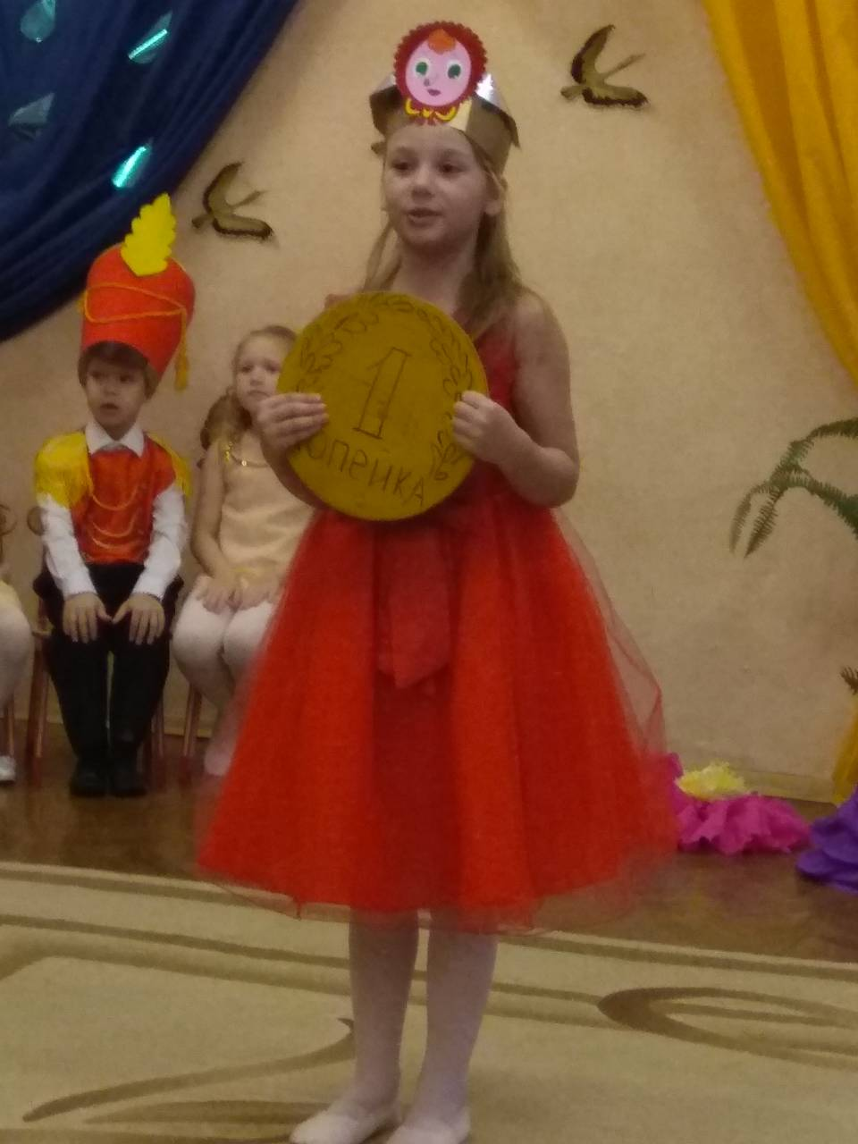
Друзей своих я созову Жуков, козявочек, букашек,
Пчел, муравьев и таракашек
Кто хочет- смелым, сильным быть
В Дельфийских играх победить?!
А я, коль скоро став богатой
Тем играм стану меценатом
На чай всех приглашу с вареньем
Порадую всех объявленьем

( объявление)
Прилетайте под акацию
Букашечки всех наций
Жуки и бабочки-милашки
А так же прочие букашки
На игры Дельфийские все приходите,
И талантами блесните.

Вед: Муравей недолго собирался
Первый к Мухе он примчался

Муравей:
Явился первым, я –не трус
Я муравейчик -
Я-писатель и поэт
Стихи пишу уж много лет
Присядь скорее на акацию
Мою послушай декларацию

Муравей читает стихи
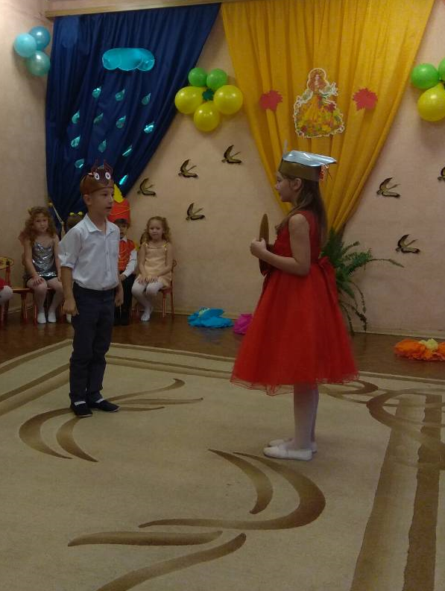
Тихо с летом прощаются птицы
Не взлетают, резвясь в небеса
Лишь снуют воробьи, да синицы
Еле слышатся их голоса.
Стоят леса полупустые,
Грустя по птичьим голосам
Листву роняя золотую,
Проходит осень по лесам
Ведущий: Кузнечики музыканты
Пришли своим блеснуть талантом
Мы красивую мелодию исполним
Сердца ваши задором мы наполним

Детский ансамбль

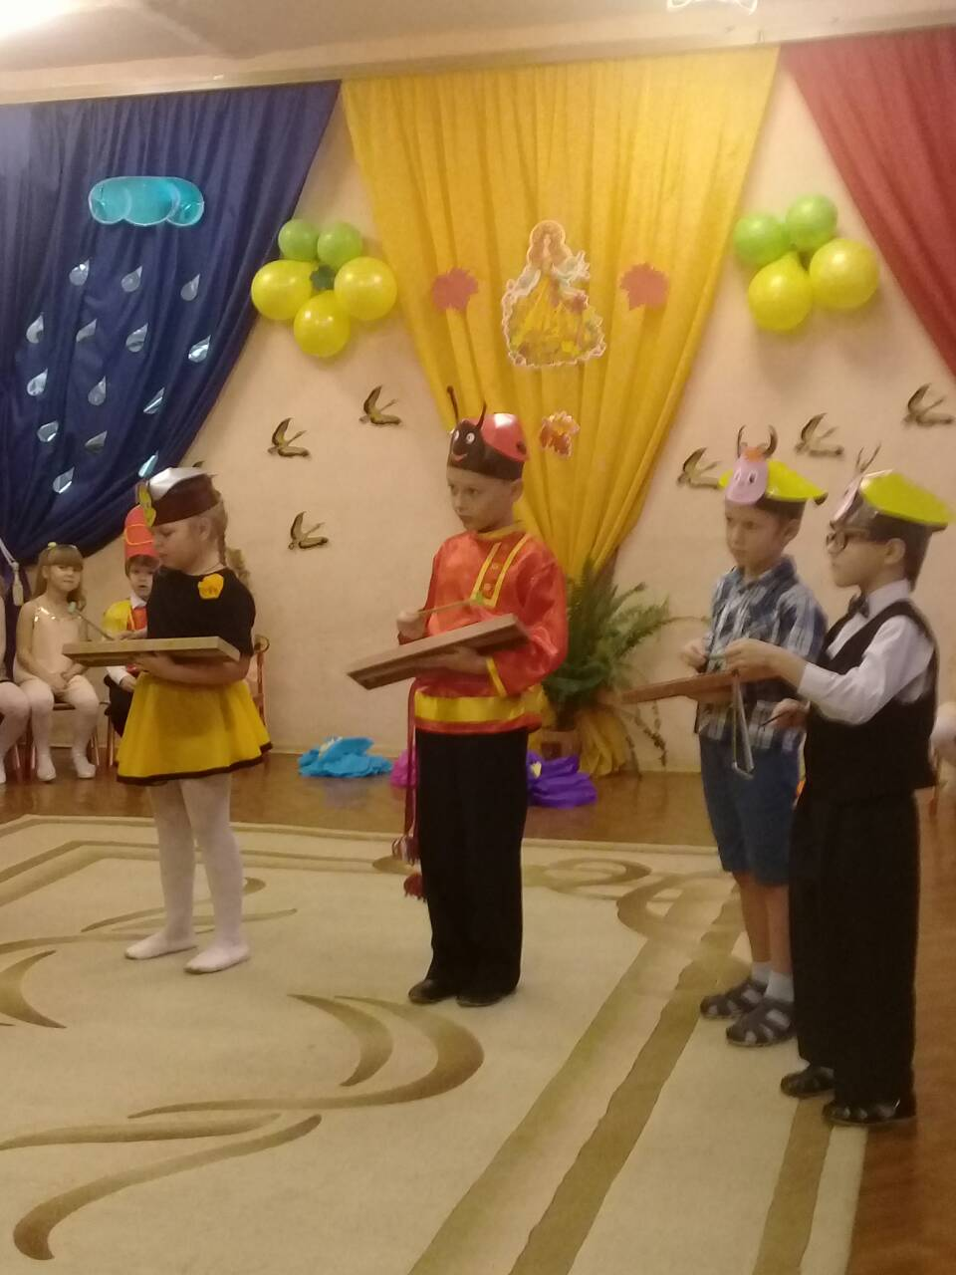
Ведущий: А букашечки и таракашечки
Одели яркие рубашечки
И каждый говорит, представьте, да?
Что он – эстрадная звезда

Танец «Ладошки»

Ведущий:пчелиный хор вам представляем
В Дельфийских играх победить желаем
Нет их певучее и на свете
Послушайте друзья – споют вам дети

1.Быстро лето пролетело,
Вся полянка опустела.
Стала жёлтою листва,
Осень в гости к нам пришла.

2.Мы всё лето здесь летали,
Много мёда мы набрали.
Пригласим лесных зверей,
Угостим их поскорей!

Хор пчелок

Ведущий: Божьи коровки
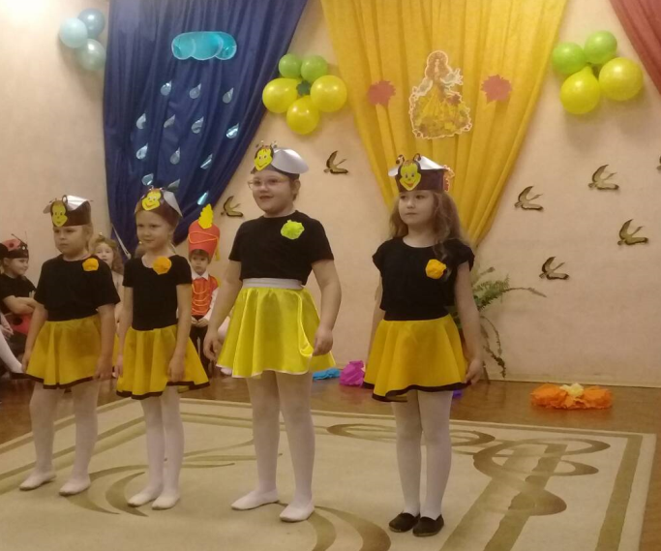
Пришли нам танец показать
И уменьем будут всех нас удивлять

1.Я — Божья Коровка, Черна моя головка!
Красна курточка нарядна
И на цвет она приятна!
Где рисунок — там горошки,
Есть и рожки, есть и ножки!

2. Я вижу, среди вас есть мои друзья-подружки.
Как здорово! Значит, сегодня здесь скучно не будет.
Будем вместе веселиться, приглашаю я и вас,
Ну, смелее, выходите на веселый перепляс!
танец «Божья коровка»

Ведущий: что за шум и гам и грохот?
Ой, а чей противный хохот?

Паук: Я, паук, злодей, и здесь моя обитель
Букашек милых похититель
Вы кричите и орете
Пауку спать не даете
Я испорчу праздник вам,
Букашкам, пчелам, комарам
Меня-то вы не пригласили, а я-то в сказке самый сильный

Ведущий: Тут комарик подлетает
В состязании сразиться вызывает

Комарик: Прежде чем Паук хвалиться
Не хочешь ли со мной сразиться?

Частушки

Комарик:
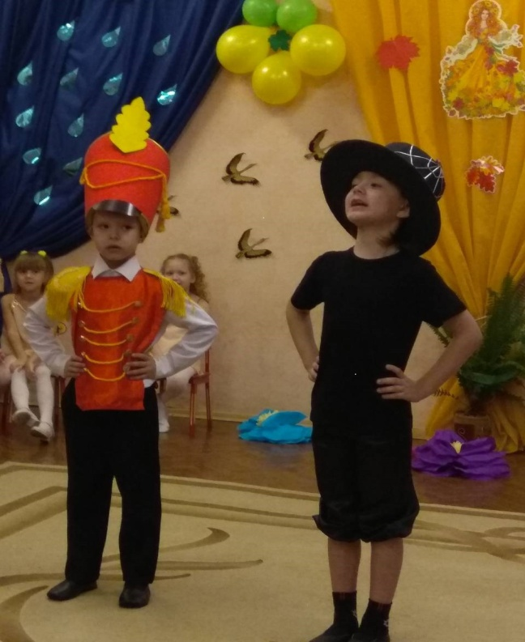
Я комарик – я артист
Я всегда пою на бис
И недавно мне в Москве
Стоя хлопали мне все

Паук:
Я паук и я артист
Тоже мне кричат все бис
И недавно все в Ла-Скала
Мне кричали браво-браво

Комарик:
А я в Оксфорде учился
И недавно возвратился
Всем знакомым знатокам
Фору я в ответах дам

Паук:
Я ведь тоже не лопух
Обману всех пчел и мух
Обведу и обсчитаю
Хоть и вовсе не летаю

Комарик:
Я красавец, я эстет
Меня краше в мире нет
Ну а я любовь свою
Цокотухе подарю

Паук:
Ты комарик не мечтай
И скорее улетай
Муху сам заполучу
И калым не заплачу

Комарик:
Пусть паук ты и сильней
Думают что ты злодей
Все же другом станешь мне
Мы живем в одной стране

Паук:
На мир согласен я
Мы теперь с тобой друзья
За руки возьмемся друг
Пригласим друзей всех в круг

Муха:
Гости выступили все
Что живут в моей стране
Победителем кто стал?
В Дельфийских играх золото завоевал

Паук:
Мухе дам такой ответ
Победителей тут нет
И в не золоте ведь сила –
Дружба наша победила

Ведущий: Молодцы у нас ребята- все любуются на вас
Поиграйте, не смущайтесь, заплетем плетень сейчас!

Игра «Плетень»
Ребенок:За столы всех приглашаем,
Русским чаем угощаем!
Приходите снова к нам-
Рады мы всегда гостям!
Песня «Самовар»

Ведущий:
Вот и закончился наш праздник
Мы старались вас развлечь
Мы прощаемся с гостями
Говоря до новых встреч

